Resolución del Pleno del Instituto de Transparencia, Acceso a la Información Pública y Protección de Datos Personales del Estado de México y Municipios, con domicilio en Metepec, Estado de México, de fecha veintidós de enero de dos mil veinte.

VISTO el expediente formado con motivo del recurso de revisión 08492/INFOEM/IP/RR/2019, interpuesto por una persona de manera anónima; a quien se le denominará en lo sucesivo EL RECURRENTE, en contra de la respuesta de la Comisión Estatal de Parques Naturales y de la Fauna, en lo sucesivo EL SUJETO OBLIGADO, se procede a dictar la presente resolución con base en lo siguiente:
R E S U L T A N D O
I. En fecha veintiocho de octubre de dos mil diecinueve, EL RECURRENTE presentó a través del Sistema de Acceso a la Información Mexiquense, en lo subsecuente EL SAIMEX ante EL SUJETO OBLIGADO, la solicitud de acceso a la información pública, a la que se le asignó el número 00040/CEPANAF/IP/2019, mediante la cual requirió lo siguiente:

Número de Solicitud | Contenido
00040/CEPANAF/IP/2019 | “Cuales son los documentos de comision y de funciones que tiene la persona Ma. Catalina Lopez Cervantes y con ellos ha trabajado en varias partes de Cepanaf y su registro de asistencia desde eso. También La razon por que la plaza 23-2 que renuncio ella la persona que la tenía en el mes de mayo de este año y no ha sido asignada a personal que ya trabaja en Cepanaf como ayuda para mejorar su sueldo.”

II. Por su parte EL SUJETO OBLIGADO en fecha once de septiembre de dos mil diecinueve, solicitó al Servidor Público Habilitado Competente la información requerida en las solicitudes de acceso a la información, tal como se desprende de la siguiente imagen:
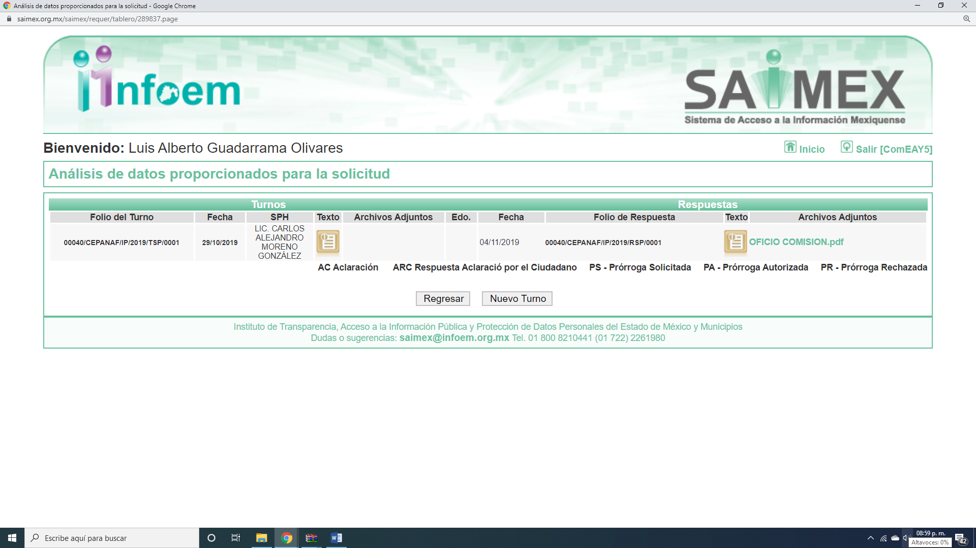
Cabe precisar que de una revisión a la página de IPOMEX del SUJETO OBLIGADO no se encontró registro del servidor público al que se le requirió la solicitud de acceso a la información.
III. De las constancias que obran en EL SAIMEX, se advierte que en fecha cuatro de noviembre de dos mil diecinueve, EL SUJETO OBLIGADO dio respuesta a la solicitud de información, en los siguientes términos:
“Folio de la solicitud: 00040/CEPANAF/IP/2019
En respuesta a la solicitud recibida, nos permitimos hacer de su conocimiento que con fundamento en el artículo 53, Fracciones: II, V y VI de la Ley de Transparencia y Acceso a la Información Pública del Estado de México y Municipios, le contestamos que:
ANONIMO P R E S E N T E En respuesta a la solicitud ingresada a través del Sistema de Acceso a la Información Mexiquense (SAIMEX), con Folio No. 00040/CEPANAF/IP/2019 de fecha 28 de octubre del año en curso, mediante el cual solicita Cuales son los documentos de comision y de funciones que tiene la persona Ma. Catalina López Cervantes y con ellos ha trabajado en varias partes de Cepanaf y su registro de asistencia desde eso. También La razón por que la plaza 23-2 que renuncio ella la persona que la tenía en el mes de mayo de este año y no ha sido asignada a personal que ya trabaja en Cepanaf como ayuda para mejorar su sueldo, al respecto me permito informar a Usted que la C. Ma. Catalina López Cervantes, no se encuentra adscrita a CEPANAF por lo cual no realiza registro de asistencia y mediante el Oficio No. 212A00000/2156/2018, de fecha 07 de agosto de 2018, fue asignada a la Comisión Estatal de Parques Naturales y de la Fauna (CEPANAF) para llevar a cabo diferentes funciones dentro del Organismo (se anexa), en cuanto a la plaza 23-2 no existe normatividad que exija ocupar la plaza de manera inmediata ni con personal adscrito a este Organismo; por lo que se ocupará de acuerdo al puesto y perfil que se requiera Sin más por el momento, reciba un cordial saludo.
ATENTAMENTE
LIC. EN PSIC. DULCE MARÍA MIRANDA MARTÍNEZ”

Cabe precisar que EL SUJETO OBLIGADO anexó a su respuesta un archivo electrónico denominado OFICIO COMISION.pdf, el cual contiene el oficio de comisión de la servidora pública requerida de la Secretaría del Medio Ambiente a la Comisión Estatal de Parques Naturales y de la Fauna; el cual por ser del conocimiento de las partes no se inserta en el presente apartado.

IV. Inconforme con la respuesta el cinco de noviembre de dos mil diecinueve, EL RECURRENTE interpuso el recurso de revisión objeto del presente estudio, y se le asignó el número de expediente 08492/INFOEM/IP/RR/2019, en el que señaló como acto impugnado y razones o motivos de inconformidad lo siguiente:

Número de Recurso | Acto Impugnado | Razones o motivos de inconformidad
08492/INFOEM/IP/RR/2019. | “La inexistencia de registros de entrada y salida de la C. María Catalina López Cervantes, así como funciones que realiza. Asignación de plaza vacante a ex trabajadora de la CEPANAF que renunció a ella.” | “Cuando un trabajador es comisionado a algun área para prestar servicios, debe existir control de asistencia y oficio de funciones a realizar. Además la justificación de contratar de nuevo con la misma plaza a un personal que renunció a ella y descartar que haya sido un acto de favoritismo de la vacante a conveniencia.”

IV. El día cinco de noviembre de dos mil diecinueve, el recurso de que se trata se envió electrónicamente al Instituto de Transparencia, Acceso a la Información Pública y Protección de Datos Personales del Estado de México y Municipios y con fundamento en el artículo 185, fracción I de la Ley de Transparencia y Acceso a la Información Pública del Estado de México y Municipios, se turnó, a través del SAIMEX, a la Comisionada EVA ABAID YAPUR; a efecto de decretar su admisión o desechamiento.

V. De las constancias del expediente electrónico del SAIMEX, se desprende que el once de noviembre de dos mil diecinueve, se acordó la admisión a trámite del recurso de revisión que nos ocupa, así como la integración del expediente, mismo que se puso a disposición de las partes, para que en un plazo máximo de siete días hábiles conforme a lo dispuesto por el artículo 185 de la Ley de Transparencia y Acceso a la Información Pública del Estado de México y Municipios, manifestaran lo que a su derecho conviniera, a efecto de presentar pruebas y alegatos; así como para que EL SUJETO OBLIGADO rindiera su Informe Justificado.
VI. En cumplimiento a lo anterior, de las constancias del expediente electrónico del SAIMEX, se observó que EL SUJETO OBLIGADO el veinte de noviembre de dos mil diecinueve, rindió el Informe Justificado; el cual al ampliar la respuesta en términos de lo dispuesto en el artículo 185, fracción III, se puso a la vista del particular por el término de tres días hábiles, para que manifestara lo que a su derecho conviniera.
Por su parte, EL RECURRENTE no realizó manifiestación alguna, ni presentó pruebas o alegatos que a su derecho convinieran en el presente medio de impugnación.
VII. Una vez analizado el estado procesal que guarda el expediente, en fecha veinte de enero de dos mil veinte, la Comisionada EVA ABAID YAPUR acordó el cierre de instrucción en el recurso de revisión, así como la remisión del expediente a efecto de ser resuelto, de conformidad con lo establecido en el artículo 185, fracciones VI y VIII de la Ley de Transparencia y Acceso a la Información Pública del Estado de México y Municipios.
VIII. En fecha veinte de enero de dos mil veinte, se notificó a las partes el Acuerdo de Ampliación de Plazo para resolver el medio de impugnación que nos ocupa, por el termino de quince días adicionales; y
C O N S I D E R A N D O

PRIMERO. Competencia. Este Instituto de Transparencia, Acceso a la Información Pública y Protección de Datos Personales del Estado de México y Municipios, es competente para conocer y resolver los presentes recursos, conforme a lo dispuesto en los artículos 6, Letra A de la Constitución Política de los Estados Unidos Mexicanos; 5, párrafos vigésimo segundo, vigésimo tercero y vigésimo cuarto, fracciones IV y V de la Constitución Política del Estado Libre y Soberano de México; 1, 2, fracción II, 13, 29, 36, fracciones I y II, 176, 178, 179, 181, párrafo tercero y 185 de la Ley de Transparencia y Acceso a la Información Pública del Estado de México y Municipios; y 9, fracciones I y XXIV y 11 del Reglamento Interior del Instituto de Transparencia, Acceso a la Información Pública y Protección de Datos Personales del Estado de México y Municipios; toda vez que se trata de recursos de revisión interpuestos por un Ciudadano en términos de la Ley de la materia.

SEGUNDO. Interés. El recurso de revisión fue interpuesto por parte legítima, en atención a que fue presentado por EL RECURRENTE, quien es la misma persona que formuló la solicitud de acceso a la información pública al SUJETO OBLIGADO.

TERCERO. Oportunidad. El recurso de revisión fue interpuesto dentro del plazo de quince días hábiles contados a partir del día siguiente al en que EL RECURRENTE tuvo conocimiento de la respuesta impugnada, tal y como lo prevé el artículo 178 de la Ley de Transparencia y Acceso a la Información Pública del Estado de México y Municipios, que establece:

“Artículo 178. El solicitante podrá interponer, por sí mismo o a través de su representante, de manera directa o por medios electrónicos, recurso de revisión ante el Instituto o ante la Unidad de Transparencia que haya conocido de la solicitud dentro de los quince días hábiles, siguientes a la fecha de la notificación de la respuesta.
A falta de respuesta del sujeto obligado, dentro de los plazos establecidos en esta Ley, a una solicitud de acceso a la información pública, el recurso podrá ser interpuesto en cualquier momento, acompañado con el documento que pruebe la fecha en que presentó la solicitud.
En el caso de que se interponga ante la Unidad de Transparencia, ésta deberá remitir el recurso de revisión al Instituto a más tardar al día siguiente de haberlo recibido.”

Para efecto, se actualiza la hipótesis prevista en el precepto legal antes citado, en atención a que la respuesta impugnada en el recurso de revisión, fue notificada al RECURRENTE el cuatro de noviembre de dos mil diecinueve, por lo que, el plazo para presentar el recurso de revisión transcurrió del cinco al veintiséis de noviembre de dos mil diecinueve; sin contemplar en el cómputo los días nueve, diez, dieciséis, diecisiete, veintitrés y veinticuatro de noviembre de dos mil diecinueve por corresponder a sábados y domingos considerados como días inhábiles; en términos del artículo 3, fracción X de la Ley de Transparencia y Acceso a la Información Pública del Estado de México y Municipios.
En ese tenor, si el recurso de revisión que nos ocupa, se interpuso en fecha cinco de noviembre de dos mil diecinueve, éste se encuentra dentro del margen temporal previsto en el precepto legal y, por tanto, es oportuno.

CUARTO. Procedibilidad. Del análisis efectuado, se advierte que resulta procedente la interposición del recurso y se concluye la acreditación plena de todos y cada uno de los elementos formales exigidos por el artículo 180 de la Ley de Transparencia y Acceso a la Información Pública del Estado de México y Municipios, en atención a que fue presentado mediante el formato visible en el SAIMEX.
QUINTO. Estudio y resolución del recurso. Una vez determinada la vía sobre la que versará el presente recurso y previa revisión del expediente electrónico formado en EL SAIMEX con motivo de la solicitud de información y del recurso que da origen, es conveniente señalar que el particular requirió lo siguiente:
1.- Los documentos de comisión y de funciones que tiene la persona Ma. Catalina López Cervantes y con ellos ha trabajado en varias partes de CEPANAF y su registro de asistencia desde eso.
2.- La razón porque la plaza 23-2 que renuncio ella la persona que la tenía en el mes de mayo de este año y no ha sido asignada a personal que ya trabaja en CEPANAF como ayuda para mejorar su sueldo.
Al respecto, se destaca que EL SUJETO OBLIGADO en respuesta le manifestó:
“Me permito informar a Usted que la C. Ma. Catalina López Cervantes, no se encuentra adscrita a CEPANAF por lo cual no realiza registro de asistencia y mediante el Oficio No. 212A00000/2156/2018, de fecha 07 de agosto de 2018, fue asignada a la Comisión Estatal de Parques Naturales y de la Fauna (CEPANAF) para llevar a cabo diferentes funciones dentro del Organismo (se anexa), en cuanto a la plaza 23-2 no existe normatividad que exija ocupar la plaza de manera inmediata ni con personal adscrito a este Organismo; por lo que se ocupará de acuerdo al puesto y perfil que se requiera Sin más por el momento, reciba un cordial saludo.
Asimismo, le adjuntó el oficio de comisión de la servidora pública requerida, suscrito por la Coordinadora Administrativa de la Secretaría del Medio Ambiente y dirigido a la Directora General de la Comisión Estatal de Parques Naturales y de la Fauna.
Sin embargo, el hoy RECURRENTE interpuso el recurso de revisión de mérito en el que expresó como acto impugnado la inexistencia de registros de entrada y salida de la servidora pública, así como funciones que realiza.; y como razones y motivos de inconformidad, que cuando un trabajador es comisionado a algún área para prestar servicios, debe existir control de asistencia y oficio de funciones a realizar.
Debiendo resaltar que, EL SUJETO OBLIGADO rindió su Informe Justificado en el sentido de dar contestación a los planteamientos realizados por EL SUJETO OBLIGADO, motivo por el cual y al encuadrar en el supuesto de la fracción III, del artículo 185 de la Ley de la materia se puso a la vista del particular; por su parte, EL RECURRENTE no presentó manifestaciones, alegatos ni ofreció los medios de prueba que a su derecho convinieran.
En tal sentido, EL SUJETO OBLIGADO le señaló lo siguiente, que por economía procesal se inserta lo medular:
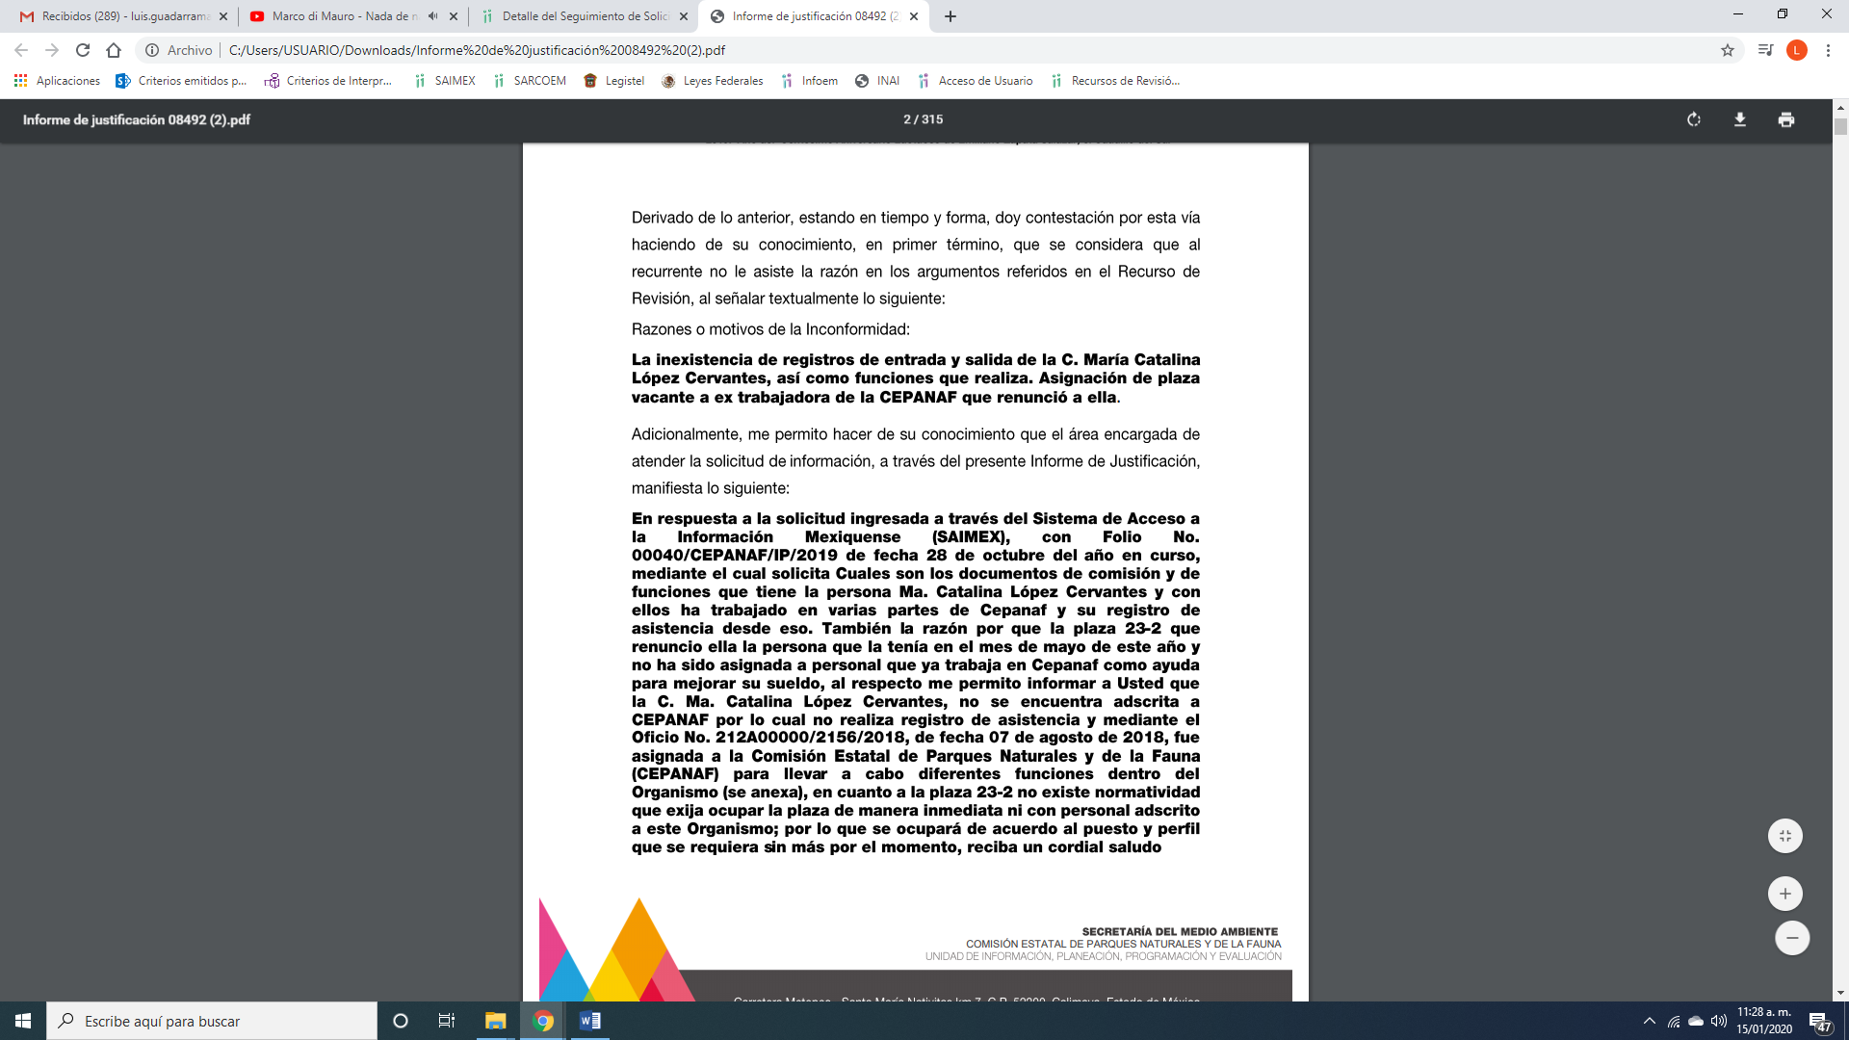
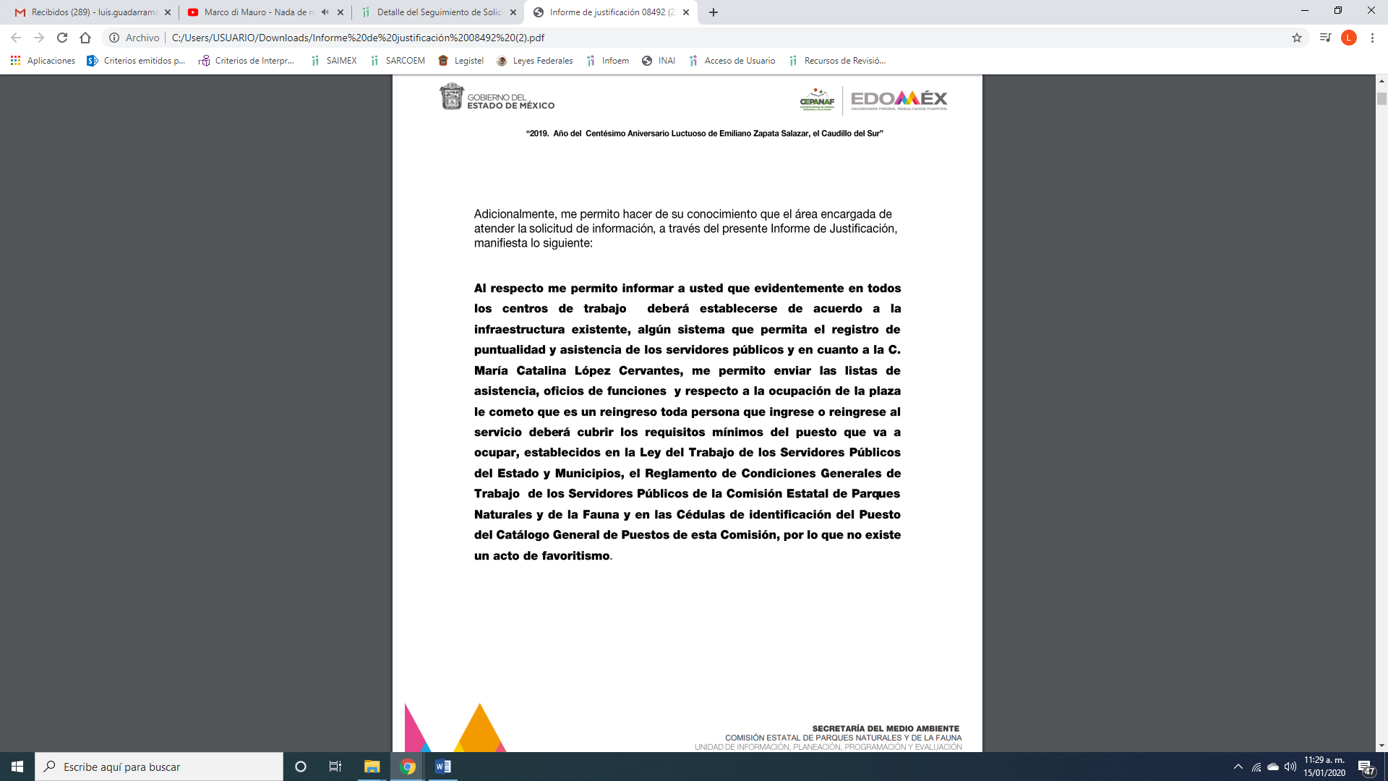
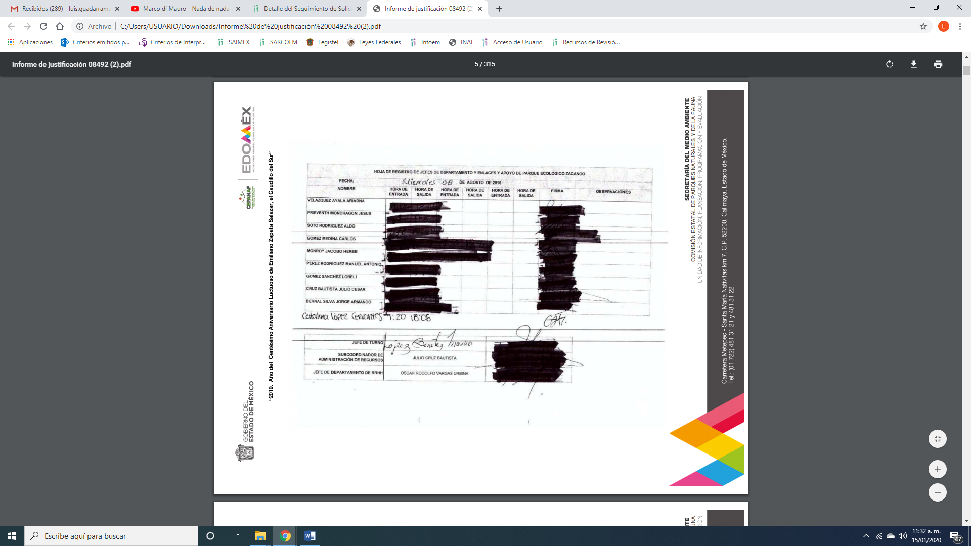
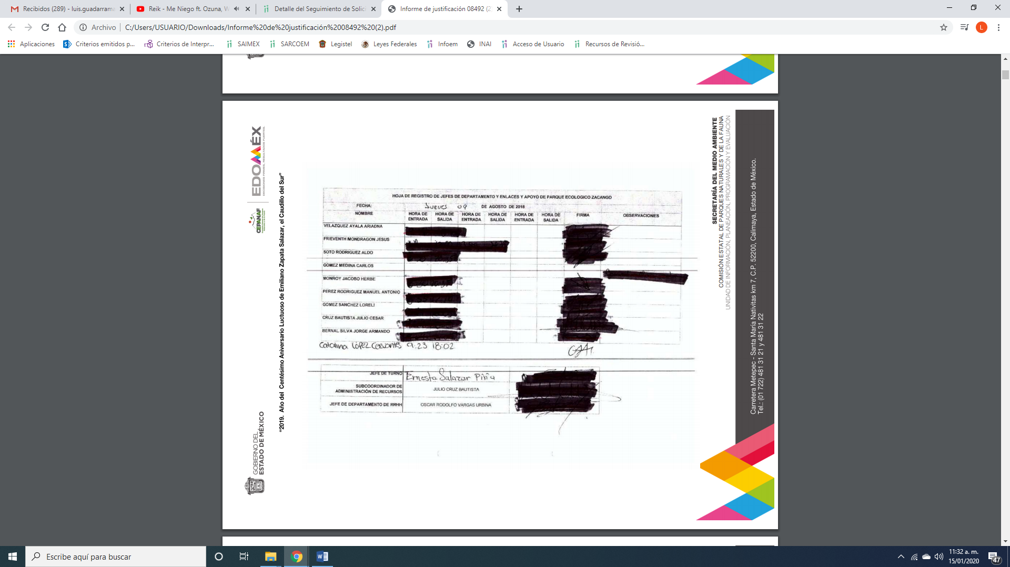
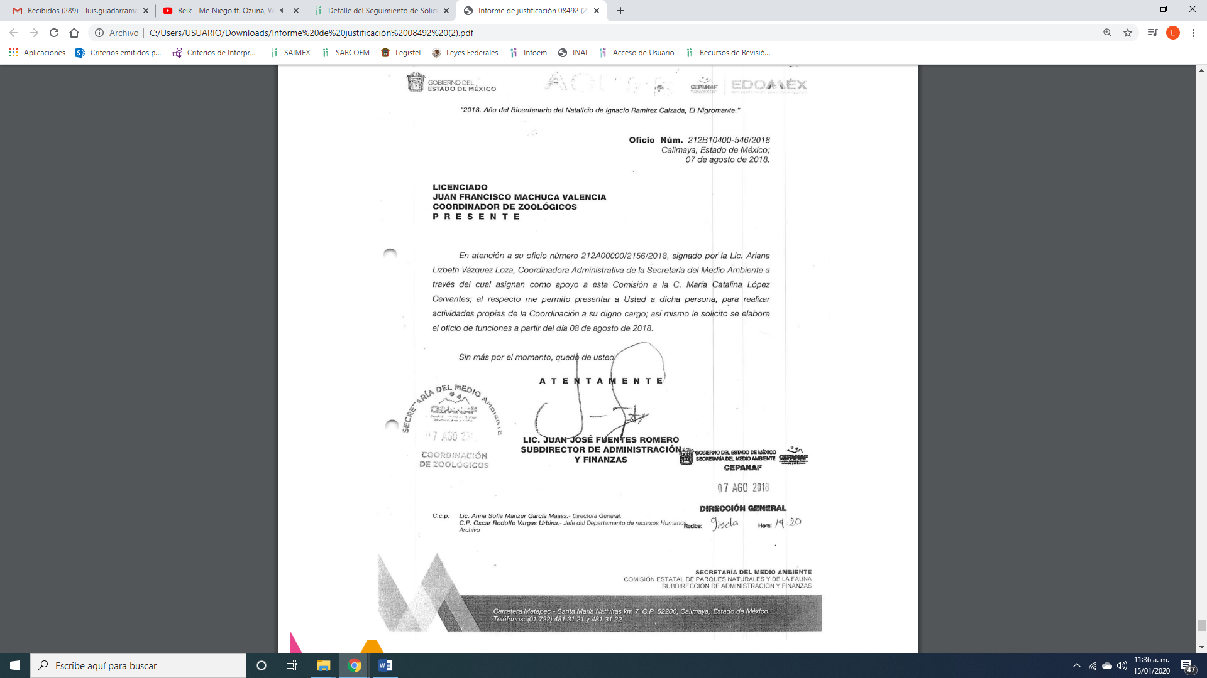
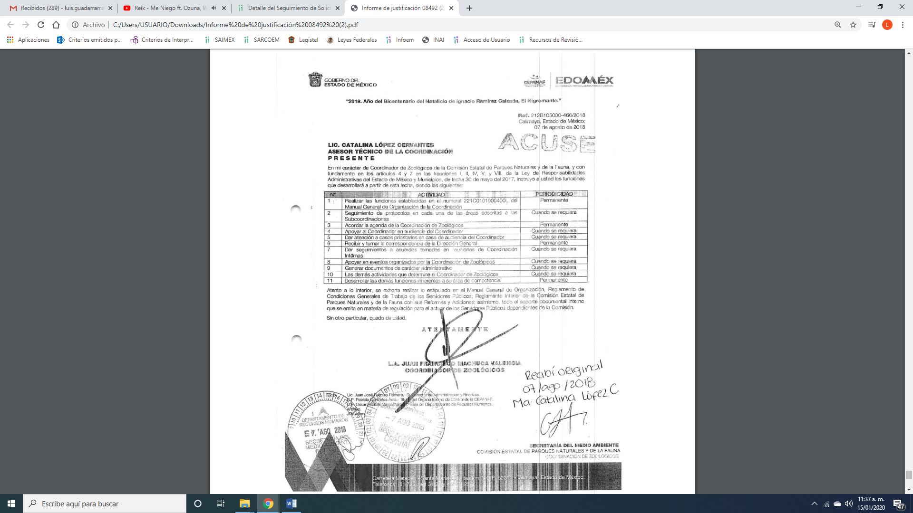
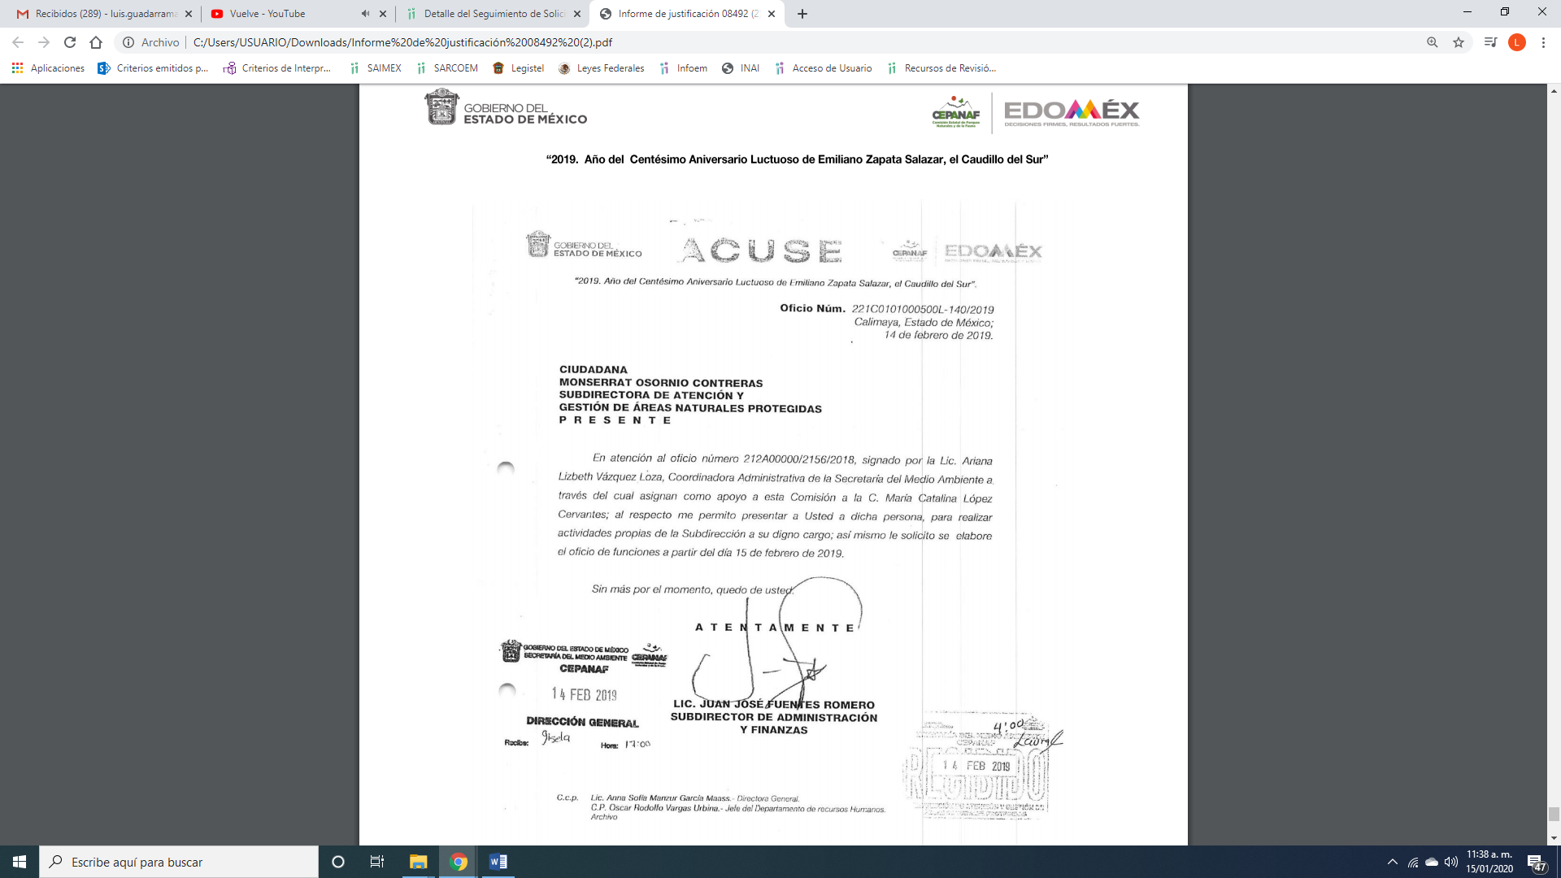
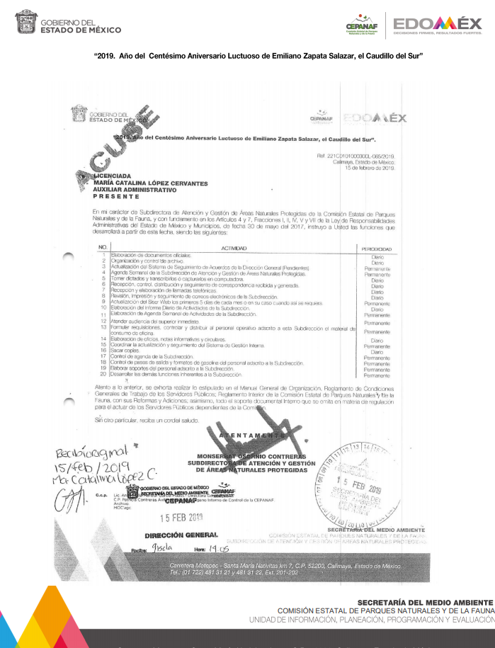
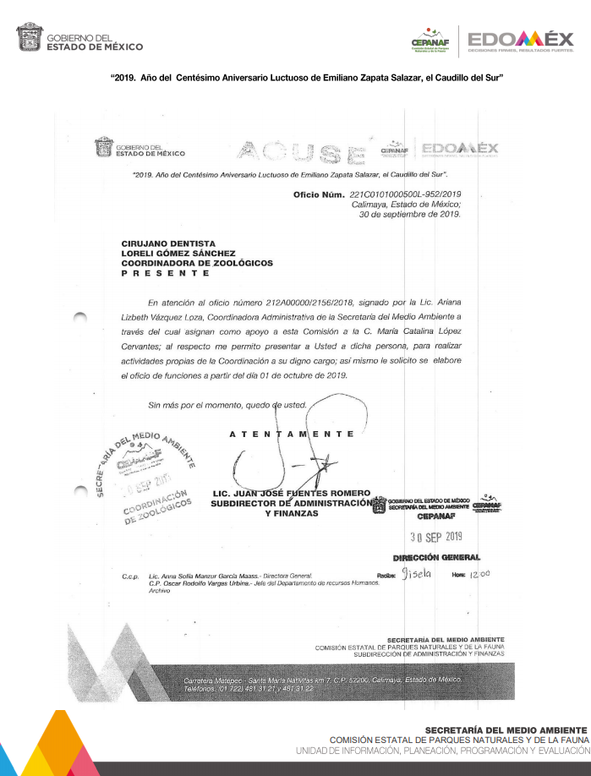
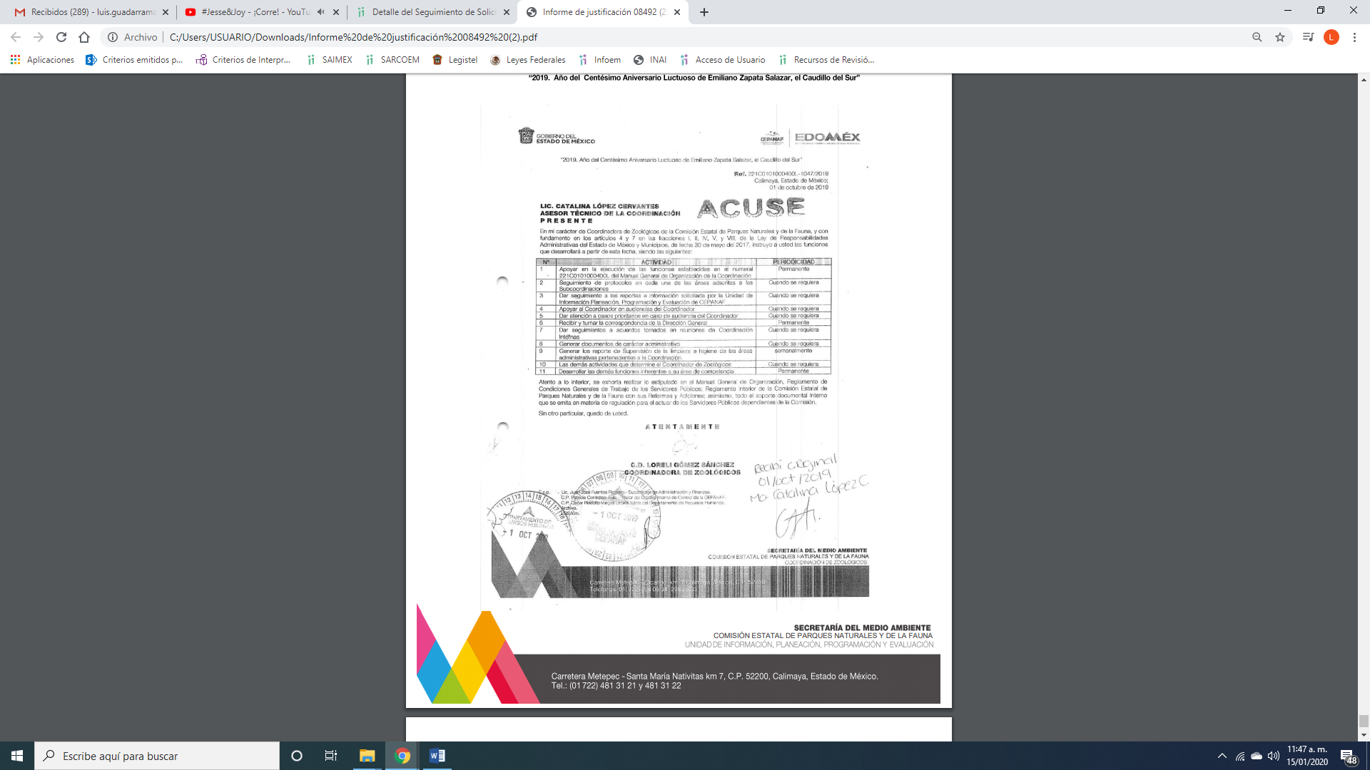
Bajo ese contexto, este Instituto analizó la totalidad de constancias que integran el expediente electrónico del SAIMEX y arribó a las siguientes consideraciones de hecho y de derecho.
Primeramente, es necesario referir que no pasa desapercibido para esta Ponencia Resolutora que el particular requirió del SUJETO OBLIGADO le indicara la razón del porque la plaza 23-2 que renuncio ella la persona que la tenía en el mes de mayo de este año y no ha sido asignada a personal que ya trabaja en CEPANAF, como ayuda para mejorar su sueldo.; sin embargo, dicha solicitud no puede ser colmada mediante el ejercicio del derecho de acceso a la Información, ya que se trata de un Derecho de Petición; razón por la cual es importante dejar en claro que debe entenderse por cada uno de ellos.
Así, la definición de Derecho de Petición, del Maestro Ignacio Burgoa Orihuela refiere:
“…es un Derecho Público subjetivo individual de la Garantía Respectiva Consagrada en el Artículo 8 de la Ley Fundamental. En tal virtud, la persona tiene la facultad de acudir a cualquier autoridad, formulando una solicitud o instancia escrito de cualquier índole, la cual adopta, específicamente, el carácter de simple petición administrativa, acción o recurso, etc. “(sic)
Por su parte, David Cienfuegos Salgado, concibe al derecho de petición como:
“El derecho de toda persona a ser escuchado por quienes ejercen el poder público.” (Sic)
Al respecto, para diferenciar el derecho de petición del derecho de acceso a la información, resulta conducente señalar que José Guadalupe Robles, conceptualiza el derecho a la información como:
“Un derecho fundamental tanto de carácter individual como colectivo, cuyas limitaciones deben estar establecidas en la ley, así como una garantía de que la información sea transmitida con claridad y objetividad, por cuanto a que es un bien jurídico que coadyuva al desarrollo de las personas y a la formación de opinión pública de calidad para poder participar y luego influir en la vida pública.” (Sic)
Ahora bien, el derecho de acceso a la información pública por disposición del artículo 4 de la Ley de Transparencia y Acceso a la Información Pública del Estado de México y Municipios es la prerrogativa de las personas para buscar, difundir, investigar, recabar, recibir y solicitar información pública.
Por ello, el derecho de acceso a la información pública implica el conocimiento de los particulares de la información contenida en los documentos que posean los órganos del Estado; incluso, se impone la obligación a las autoridades de preservar sus documentos en archivos administrativos actualizados; razón por la cual, para que los Sujetos Obligados hagan efectivo este derecho deben poner a disposición de los particulares los documentos en los que conste el ejercicio de sus atribuciones legales o que por cualquier circunstancia obre en sus archivos, en virtud de que toda la información generada, obtenida, adquirida, transformada, administrada o en posesión de los Sujetos Obligados es pública y accesible de manera permanente para cualquier persona, en los términos y condiciones que se establezcan en los tratados internacionales de los que el Estado mexicano sea parte, en la Ley General de Transparencia y Acceso a la Información Pública, la Ley de Transparencia vigente en nuestra Entidad y demás disposiciones de la materia, privilegiando el principio de máxima publicidad de la información.
En esa tesitura, los Sujetos Obligados deberán poner en práctica, políticas y programas de acceso a la información que se apeguen a criterios de publicidad, veracidad, oportunidad, precisión y suficiencia en beneficio de los solicitantes
Lo anterior, tiene sustento en los artículos 3, fracciones XI y XXII; 4; 11 y 12 de la Ley de Transparencia y Acceso a la Información Pública del Estado de México y Municipios:
“Artículo 3. Para los efectos de la presente Ley se entenderá por: …
…
XI. Documento: Los expedientes, reportes, estudios, actas, resoluciones, oficios, correspondencia, acuerdos, directivas, directrices, circulares, contratos, convenios, instructivos, notas, memorandos, estadísticas o bien, cualquier otro registro que documente el ejercicio de las facultades, funciones y competencias de los sujetos obligados, sus servidores públicos e integrantes, sin importar su fuente o fecha de elaboración. Los documentos podrán estar en cualquier medio, sea escrito, impreso, sonoro, visual, electrónico, informático u holográfico;
…
XXII. Información de interés público: Se refiere a la información que resulta relevante o beneficiosa para la sociedad y no simplemente de interés individual, cuya divulgación resulta útil para que el público comprenda las actividades que llevan a cabo los sujetos obligados;

Artículo 4. El derecho humano de acceso a la información pública es la prerrogativa de las personas para buscar, difundir, investigar, recabar, recibir y solicitar información pública, sin necesidad de acreditar personalidad ni interés jurídico.

Toda la información generada, obtenida, adquirida, transformada, administrada o en posesión de los sujetos obligados es pública y accesible de manera permanente a cualquier persona, en los términos y condiciones que se establezcan en los tratados internacionales de los que el Estado mexicano sea parte, en la Ley General, la presente Ley y demás disposiciones de la materia, privilegiando el principio de máxima publicidad de la información. Solo podrá ser clasificada excepcionalmente como reservada temporalmente por razones de interés público, en los términos de las causas legítimas y estrictamente necesarias previstas por esta Ley.

Los sujetos obligados deben poner en práctica, políticas y programas de acceso a la información que se apeguen a criterios de publicidad, veracidad, oportunidad, precisión y suficiencia en beneficio de los solicitantes.

Artículo 11.- Los Sujetos Obligados sólo proporcionarán la información que generen en el ejercicio de sus atribuciones.

Artículo 12. Quienes generen, recopilen, administren, manejen, procesen, archiven o conserven información pública serán responsables de la misma en los términos de las disposiciones jurídicas aplicables.

Los sujetos obligados sólo proporcionarán la información pública que se les requiera y que obre en sus archivos y en el estado en que ésta se encuentre. La obligación de proporcionar información no comprende el procesamiento de la misma, ni el presentarla conforme al interés del solicitante; no estarán obligados a generarla, resumirla, efectuar cálculos o practicar investigaciones..”
(Énfasis añadido)
De una interpretación sistemática de los artículos anteriores, se puede advertir que el ejercicio del derecho de acceso a la información pública se centra en la facultad de los particulares para conocer el contenido de los documentos que obren en los archivos de los Sujetos Obligados, ya sea porque los generen, administren o simplemente los posean en el ejercicio de sus atribuciones.
Para ello, la Ley de la materia otorga la calidad de documento a los expedientes, reportes, estudios, actas, resoluciones, oficios, correspondencia, acuerdos, directivas, directrices, circulares, contratos, convenios, instructivos, notas, memorandos, estadísticas o bien, cualquier otro registro que documente el ejercicio de las facultades, funciones y competencias de los sujetos obligados, sus servidores públicos e integrantes, sin importar su fuente o fecha de elaboración. Los documentos podrán estar en cualquier medio, sea escrito, impreso, sonoro, visual, electrónico, informático u holográfico.
Por otro lado, si bien es cierto que la Constitución y la Ley de la materia otorgan a los particulares el derecho de acceder a los documentos generados o en posesión de las autoridades; también lo es, que la obligación de proporcionar información no comprende el procesamiento de la misma, ni el presentarla conforme al interés del solicitante ya que no estarán constreñidos a generarla, resumirla, efectuar cálculos o practicar investigaciones.
Aunado a lo anterior, el doctrinario Ernesto Villanueva Villanueva define al derecho de acceso a la información como:
“la prerrogativa de la persona para acceder a datos, registros y todo tipo de informaciones en poder de entidades públicas y empresas privadas que ejercen gasto público o cumplen funciones de autoridad, con las excepciones taxativas que establezca la ley en una sociedad democrática.” (Sic)
En consecuencia, se puede concluir que la distinción entre el derecho de petición y el derecho de acceso a la información pública estriba principalmente en que, en el primero de ellos, la pretensión del peticionario consiste generalmente en obligar a la autoridad responsable a que actúe en el sentido de contestar lo solicitado, mientras que, en el segundo supuesto, la solicitud de acceso a la información pública se encamina primordialmente a permitir el acceso a datos, registros y todo tipo de información pública que conste en documentos, sea generada o se encuentre en posesión de la autoridad.
Así las cosas, debe señalarse que la solicitud presentada en EL SAIMEX, EL RECURRENTE solicitó una razón o bien razonamiento por parte del SUJETO OBLIGADO mediante la realización de cuestionamientos, entendiéndose por éstos la definición de la Real Academia de la Lengua Española que dice:
“Por qué.
1. loc. adv. Por cuál razón, causa o motivo. ¿Por qué te agrada la compañía de un hombre como ese? No acierto a explicarme por qué le tengo tanto cariño.
Razón.
(Del lat. ratĭo, -ōnis).
1. f. Facultad de discurrir.
2. f. Acto de discurrir el entendimiento.
3. f. Palabras o frases con que se expresa el discurso.
4. f. Argumento o demostración que se aduce en apoyo de algo.
Razonamiento.
1. m. Acción y efecto de razonar.
2. m. Serie de conceptos encaminados a demostrar algo o a persuadir o mover a oyentes o lectores.”
Por lo que, la entrega de una razón o un razonamiento por parte del SUJETO OBLIGADO no es algo que la ley establezca como atribución, derecho o facultad; pues ello implicaría un juicio de valor referente a un cuestionamiento realizado, los cuales, al constituir interrogantes, inquietudes y manifestaciones se satisfacen vía derecho de petición.
Al respecto, es importante precisar que este Instituto de Transparencia como Órgano Garante de la difusión, protección y respeto al derecho de acceso a la información pública y a la protección de datos personales, conforme a su naturaleza jurídica y en términos del artículo 179 de la Ley de Transparencia y Acceso a la Información Pública del Estado de México, es competente para resolver los recursos de revisión, cuando se actualice cualquiera de las siguientes causas:
“Artículo 179. El recurso de revisión es un medio de protección que la Ley otorga a los particulares, para hacer valer su derecho de acceso a la información pública, y procederá en contra de las siguientes causas:
I. La negativa a la información solicitada;
II. La clasificación de la información;
III. La declaración de inexistencia de la información;
IV. La declaración de incompetencia por el sujeto obligado;
V. La entrega de información incompleta;
VI. La entrega de información que no corresponda con lo solicitado;
VII. La falta de respuesta a una solicitud de acceso a la información;
VIII. La notificación, entrega o puesta a disposición de información en una modalidad o formato distinto al solicitado;
IX. La entrega o puesta a disposición de información en un formato incomprensible y/o no accesible para el solicitante;
X. Los costos o tiempos de entrega de la información;
XI. La falta de trámite a una solicitud;
XII. La negativa a permitir la consulta directa de la información;
XIII. La falta, deficiencia o insuficiencia de la fundamentación y/o motivación en la respuesta; y
XIV. La orientación a un trámite específico.
La respuesta que den los sujetos obligados derivada de la resolución a un recurso de revisión que proceda por las causales señaladas en las fracciones IV, VII, IX, X, XI y XII es susceptible de ser impugnada de nueva cuenta, mediante recurso de revisión, ante el Instituto.
Siendo así, que dentro de dichas causales no se contempla aquella inherente al ejercicio de un derecho de petición realizado por un gobernado; razón por la cual, devienen parcialmente fundadas las razones o motivos de inconformidad esgrimidas por el hoy RECURRENTE.
Ahora bien, en relación a la solicitud de acceso a la información parte del particular al SUJETO OBLIGADO relativa al documento de la comisión de la servidora pública que se encuentra laborando en CEPANAF.
Es en respuesta proporcionada por EL SUJETO OBLIGADO, le señaló que anexó oficio de comisión siguiente:
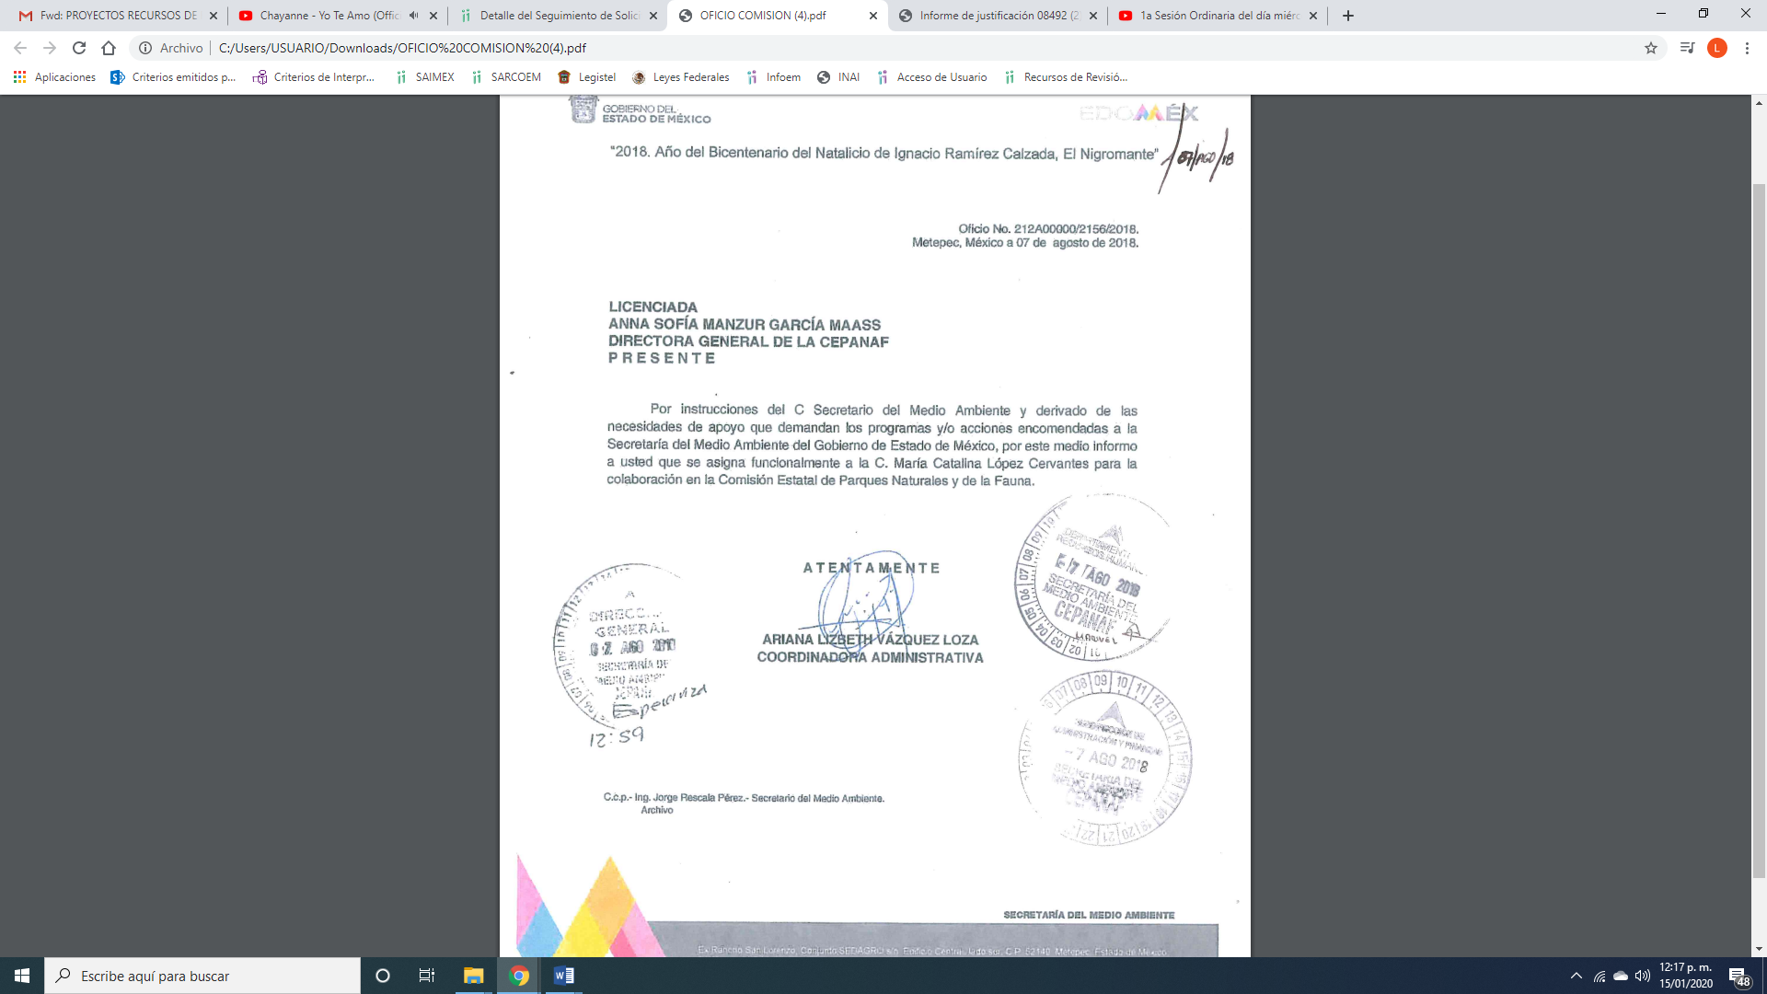
Esto es, la Coordinadora Administrativa de la Secretaría del Medio Ambiente le informó a la Directora General de CEPANAF, que la servidora pública ahí señalada por necesidades de apoyo que demandan los programas y/o acciones encomendadas a ese Organismo, se encontraría apoyando al mismo, como se puede observar en lo expresado con anterioridad, al haber realizado un pronunciamiento lo cierto es que este Órgano Garante no tiene facultades para pronunciarse al respecto; pues éste, conforme al artículo 36 de la Ley de la Materia, no se encuentra facultado para pronunciarse acerca de la veracidad de la información remitida por los Sujetos Obligados.
Sirve de sustento a lo anterior, el criterio 31/10 emitido por el entonces Instituto Federal de Acceso a la Información y Protección de Datos, ahora Instituto Nacional de Acceso a la Información y Protección de Datos, el cual refiere:
“El Instituto Federal de Acceso a la Información y Protección de Datos no cuenta con facultades para pronunciarse respecto de la veracidad de los documentos proporcionados por los sujetos obligados. El Instituto Federal de Acceso a la Información y Protección de Datos es un órgano de la Administración Pública Federal con autonomía operativa, presupuestaria y de decisión, encargado de promover y difundir el ejercicio del derecho de acceso a la información; resolver sobre la negativa de las solicitudes de acceso a la información; y proteger los datos personales en poder de las dependencias y entidades. Sin embargo, no está facultado para pronunciarse sobre la veracidad de la información proporcionada por las autoridades en respuesta a las solicitudes de información que les presentan los particulares, en virtud de que en los artículos 49 y 50 de la Ley Federal de Transparencia y Acceso a la Información Pública Gubernamental no se prevé una causal que permita al Instituto Federal de Acceso a la Información y Protección de Datos conocer, vía recurso revisión, al respecto. Expedientes: 2440/07 Comisión Federal de Electricidad - Alonso Lujambio Irazábal 0113/09 Instituto de Seguridad y Servicios Sociales de los Trabajadores del Estado – Alonso Lujambio Irazábal 1624/09 Instituto Nacional para la Educación de los Adultos - María Marván Laborde 2395/09 Secretaría de Economía - María Marván Laborde 0837/10 Administración Portuaria Integral de Veracruz, S.A. de C.V. – María Marván Laborde
Criterio 31/10” (sic)

Esto es, es de acuerdo a lo requerido por el particular, EL SUJETO OBLIGADO dio cumplimiento al derecho de acceso a la información pública en relación a este punto y por colmado este punto.
Ahora bien, el ahora RECURRENTE requirió las listas de asistencia de dicha servidora pública a lo que EL SUJETO OBLIGADO, le informó que no se encuentra adscrita a CEPANAF por lo cual no realiza registro de asistencia.
Es mediante Informe Justificado que le adjuntó los registros de entrada y salida de la persona requerida mediante el derecho de acceso a la información pública.
Sin embargo, es importante señalar que la documentación que adjuntó EL SUJETO OBLIGADO se encuentra mal testada ya que testó nombres, hora de entrada y salida y firma de los servidores públicos que laboran en la Comisión en supra señalada por lo que no se dio cumplimiento a lo que dispone la Ley de Transparencia y Acceso a la Información Pública del Estado de México y Municipios; aunado a que, no remitió el Acuerdo del Comité de Transparencia que autorice dicha versión pública.
Lo anterior es así, ya que para elaborar una versión pública se deben cumplir disposiciones normativas, toda vez que ésta tiene por objeto proteger datos personales, entendiéndose por tales, aquéllos que hacen identificable a una persona física o jurídica colectiva, de conformidad con el ordinal 3, fracción IX de la Ley de Transparencia y Acceso a la Información Pública del Estado de México y Municipios, y artículo 4, fracción XI de la Ley de Protección de Datos Personales en posesión de Sujetos Obligados del Estado de México y Municipios.
En ese sentido, sólo podrán ser testados los datos que actualicen las hipótesis normativas previstas en dicho precepto legal y deberá procederse a su clasificación mediante las formalidades de Ley, es decir, que el Comité de Transparencia del SUJETO OBLIGADO emita el Acuerdo de Clasificación correspondiente debidamente fundado y motivado, en el cual se sustente la versión pública, misma que deberá cumplir cabalmente con las formalidades previstas en el precepto antes referido; así como, con los numerales aplicables de los LINEAMIENTOS GENERALES EN MATERIA DE CLASIFICACIÓN Y DESCLASIFICACIÓN DE LA INFORMACIÓN, ASÍ COMO PARA LA ELABORACIÓN DE VERSIONES PÚBLICAS.
Por ende, EL SUJETO OBLIGADO debe testar los datos confidenciales, sin pasar por alto que la clasificación respectiva tiene que cumplirse a través de la forma y formalidades que la Ley impone; es decir, mediante Acuerdo debidamente fundado y motivado, en términos de los numerales 49, fracción VIII y 132, fracciones II y III de la Ley de Transparencia y Acceso a la Información Pública del Estado de México y Municipios, así como los numerales Segundo, fracción XVIII, y del Cuarto al Décimo Primero de los Lineamientos Generales en materia de Clasificación y Desclasificación de la Información, así como para la elaboración de Versiones Públicas, que literalmente expresan:
Ley de Transparencia y Acceso a la Información Pública del Estado de México y Municipios
“Artículo 49. Los Comités de Transparencia tendrán las siguientes atribuciones:
VIII. Aprobar, modificar o revocar la clasificación de la información;
Artículo 132. La clasificación de la información se llevará a cabo en el momento en que:
…
II. Se determine mediante resolución de autoridad competente; o
III. Se generen versiones públicas para dar cumplimiento a las obligaciones de transparencia previstas en esta Ley.”
Lineamientos Generales en materia de Clasificación y Desclasificación de la Información
“Segundo.- Para efectos de los presentes Lineamientos Generales, se entenderá por:
XVIII. Versión pública: El documento a partir del que se otorga acceso a la información, en el que se testan partes o secciones clasificadas, indicando el contenido de éstas de manera genérica, fundando y motivando la reserva o confidencialidad, a través de la resolución que para tal efecto emita el Comité de Transparencia.
Cuarto. Para clasificar la información como reservada o confidencial, de manera total o parcial, el titular del área del sujeto obligado deberá atender lo dispuesto por el Título Sexto de la Ley General, en relación con las disposiciones contenidas en los presentes lineamientos, así como en aquellas disposiciones legales aplicables a la materia en el ámbito de sus respectivas competencias, en tanto estas últimas no contravengan lo dispuesto en la Ley General.
Los sujetos obligados deberán aplicar, de manera estricta, las excepciones al derecho de acceso a la información y sólo podrán invocarlas cuando acrediten su procedencia.
Quinto. La carga de la prueba para justificar toda negativa de acceso a la información, por actualizarse cualquiera de los supuestos de clasificación previstos en la Ley General, la Ley Federal y leyes estatales, corresponderá a los sujetos obligados, por lo que deberán fundar y motivar debidamente la clasificación de la información ante una solicitud de acceso o al momento en que generen versiones públicas para dar cumplimiento a las obligaciones de transparencia, observando lo dispuesto en la Ley General y las demás disposiciones aplicables en la materia.
Sexto. Los sujetos obligados no podrán emitir acuerdos de carácter general ni particular que clasifiquen documentos o expedientes como reservados, ni clasificar documentos antes de que se genere la información o cuando éstos no obren en sus archivos.
La clasificación de información se realizará conforme a un análisis caso por caso, mediante la aplicación de la prueba de daño y de interés público.
Séptimo. La clasificación de la información se llevará a cabo en el momento en que:
I. Se reciba una solicitud de acceso a la información;
II. Se determine mediante resolución de autoridad competente, o
III. Se generen versiones públicas para dar cumplimiento a las obligaciones de transparencia previstas en la Ley General, la Ley Federal y las correspondientes de las entidades federativas.
Los titulares de las áreas deberán revisar la clasificación al momento de la recepción de una solicitud de acceso a la información, para verificar si encuadra en una causal de reserva o de confidencialidad.
Octavo. Para fundar la clasificación de la información se debe señalar el artículo, fracción, inciso, párrafo o numeral de la ley o tratado internacional suscrito por el Estado mexicano que expresamente le otorga el carácter de reservada o confidencial.
Para motivar la clasificación se deberán señalar las razones o circunstancias especiales que lo llevaron a concluir que el caso particular se ajusta al supuesto previsto por la norma legal invocada como fundamento.
En caso de referirse a información reservada, la motivación de la clasificación también deberá comprender las circunstancias que justifican el establecimiento de determinado plazo de reserva.
Tratándose de información clasificada como confidencial respecto de la cual se haya determinado su conservación permanente por tener valor histórico, ésta conservará tal carácter de conformidad con la normativa aplicable en materia de archivos.
Los documentos contenidos en los archivos históricos y los identificados como históricos confidenciales no serán susceptibles de clasificación como reservados.
Noveno. En los casos en que se solicite un documento o expediente que contenga partes o secciones clasificadas, los titulares de las áreas deberán elaborar una versión pública fundando y motivando la clasificación de las partes o secciones que se testen, siguiendo los procedimientos establecidos en el Capítulo IX de los presentes lineamientos.
Décimo. Los titulares de las áreas, deberán tener conocimiento y llevar un registro del personal que, por la naturaleza de sus atribuciones, tenga acceso a los documentos clasificados. Asimismo, deberán asegurarse de que dicho personal cuente con los conocimientos técnicos y legales que le permitan manejar adecuadamente la información clasificada, en los términos de los Lineamientos para la Organización y Conservación de Archivos.
En ausencia de los titulares de las áreas, la información será clasificada o desclasificada por la persona que lo supla, en términos de la normativa que rija la actuación del sujeto obligado.
Décimo primero. En el intercambio de información entre sujetos obligados para el ejercicio de sus atribuciones, los documentos que se encuentren clasificados deberán llevar la leyenda correspondiente de conformidad con lo dispuesto en el Capítulo VIII de los presentes lineamientos.”
(Énfasis Añadido)
Es importante referir que, EL SUJETO OBLIGADO para dar cumplimiento a lo que la Ley de la materia dispone, debe seguir el procedimiento legal establecido para su clasificación, esto es, que su Comité de Transparencia emita un Acuerdo de Clasificación que cumpla con las formalidades previstas, antes citadas que lo sustente, en el que se expongan los fundamentos y razones que llevaron a la autoridad a testar, suprimir o eliminar datos de dicho soporte documental, ya que el no hacerlo, implica que lo entregado no es legal ni formalmente una versión pública, sino más bien una documentación ilegible, incompleta o tachada; pues no señalar las razones por las que no se aprecian determinados datos, ya sea porque se testan o suprimen, deja al solicitante en estado de incertidumbre, al no conocer o comprender porque no aparecen en la documentación respectiva, es decir, si no se exponen de manera puntual las razones de ello se estaría violentando desde un inicio el derecho de acceso a la información del solicitante.
Bajo lo cual, de la información proporcionada por EL SUJETO OBLIGADO no se desprenden datos que encuadren en los preceptos normativos como a continuación se advierte:
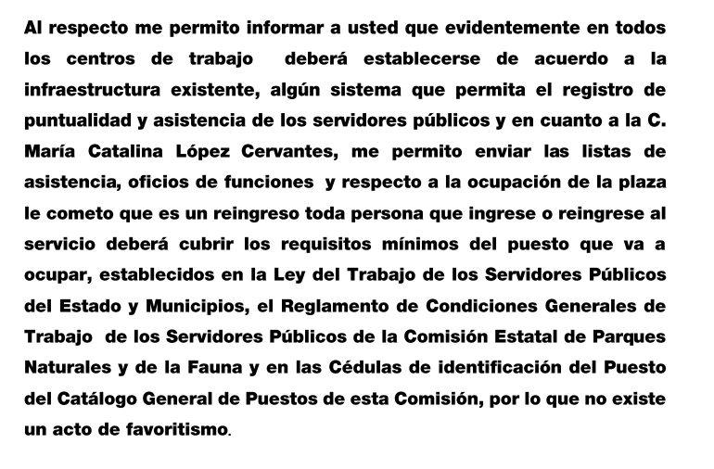
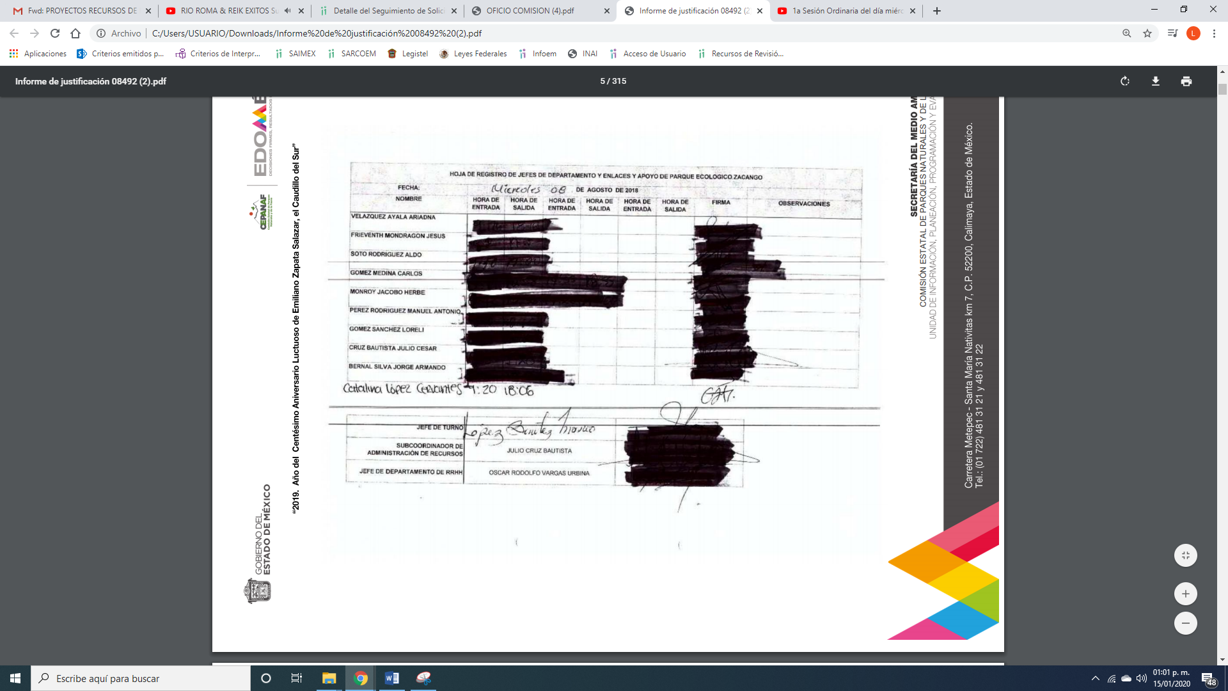
Es importante señalar que anexó 302 registros de asistencia, pero como se puede advertir testo datos considerados como públicos en razón de que los nombres, hora de entrada y salida; así como, la firma, ni justifico mediante Acuerdo del Comité lo anterior, razón por lo cual se debe ordenar nuevamente la información.
La firma se considera pública, en razón de que el servidor público la estampa con tal carácter, esto es, acredita que en las listas de asistencia es la persona que se presenta a laborar en el horario señala lado para tal efecto, lo anterior se refuerza con el criterio 2/19, emitido por el Instituto Nacional de Transparencia, Acceso a la Información Pública y Protección de Datos Personales, que señala:
Firma y rúbrica de servidores públicos. Si bien la firma y la rúbrica son datos personales confidenciales, cuando un servidor público emite un acto como autoridad, en ejercicio de las funciones que tiene conferidas, la firma o rúbrica mediante la cual se valida dicho acto es pública.

Resoluciones:
- RRA 0185/17. Secretaría de Cultura. 08 de febrero de 2017. Por unanimidad. Comisionado Ponente Oscar Mauricio Guerra Ford.
  - http://consultas.ifai.org.mx/descargar.php?r=./pdf/resoluciones/2017/&a=RRA%20185.pdf
- RRA 1588/17. Centro de Investigación en Materiales Avanzados, S.C. 26 de abril de 2017. Por unanimidad. Comisionada Ponente Ximena Puente de la Mora.
  - http://consultas.ifai.org.mx/descargar.php?r=./pdf/resoluciones/2017/&a=RRA%201588.pdf
- RRA 3472/17. Instituto Nacional de Migración. 21 de junio de 2017. Por unanimidad. Comisionado Ponente Joel Salas Suárez.
http://consultas.ifai.org.mx/descargar.php?r=./pdf/resoluciones/2017/&a=RRA%203472.pdf
Lo anterior, es en razón del interés público el conocer que los servidores públicos cumplan con las disposiciones contenidas en la Ley del Trabajo de los Servidores Públicos del Estado de México y Municipios, de llevar a cabo un horario laboral, así como su nombre por razón de la naturaleza del desempeño de sus funciones y atribuciones que desempeñan, aunado a que con su firma se da certeza de que son la personas que encuentran desempeñando un empleo, cargo o comisión en la Dependencias en la cuales se encuentran adscritos, que si bien son de servidores públicos diversos al solicitado, es información del personal que desempeña en un empleo, cargo o comisión en dicha Dependencia y por ende son públicos
De lo expuesto, es dable ordenar al SUJETO OBLIGADO entregue al particular las listas de asistencia en la que se observe la entrada y salida de la servidora pública requerida bajo el Derecho Constitucional de acceso a la información pública y que la autoridad remitió mediante Informe Justificado.
Por último y en relación al solicitado del particular al SUJETO OBLIGADO mediante el cual requiere las funciones que realiza la servidora pública en comento, es que en respuesta sólo señaló que fue comisionada para realizar diferentes funciones, sin señalar cuales son estas.
No obstante, ms mediante Informe Justificado, que le adjuntó las funciones que le fueron encomendadas atendiendo al departamento a la cual fue asignada, como se observa a continuación:
Por lo anterior, es que mediante el Informe Justificado, modificó la respuesta y le adjuntó los oficios con los cuales le indicaron las atribuciones y funciones que debía desempeñar en cada uno de ellos, por lo que al haber modificado y dado el acceso a los documentos con los que cuenta, es que da cumplimiento al Derecho de acceso a la información en términos del artículo 12 de la Ley de Transparencia y Acceso a la Información Pública del Estado de México y Municipios.
Asimismo, es importante señalar que el recurso de revisión en comento en cuadra en los supuestos de procedencia del artículo 179, fracción V de la Ley de la materia.
En consecuencia, se determina MODIFICAR la respuesta en el presente recurso de revisión, en términos del artículo 186, fracción II, de la Ley de Transparencia y Acceso a la Información Pública del Estado de México.

Así, con fundamento en lo prescrito en los artículos 5, párrafos vigésimo segundo, vigésimo tercero y vigésimo cuarto, fracciones IV y V, de la Constitución Política del Estado Libre y Soberano de México, y los artículos 2, fracción II, 9, 29, 36, fracciones I y II, 176, 178, 179, 181, 185, fracción I, 186 y 188, de la Ley de Transparencia y Acceso a la Información Pública del Estado de México y Municipios, este Pleno:
RESUELVE
PRIMERO. Resultan parcialmente fundadas las razones o motivos de inconformidad planteadas por EL RECURRENTE en el recurso de revisión 08492/INFOEM/IP/RR/2019 en términos del Considerando QUINTO de esta Resolución.
SEGUNDO. Se MODIFICA la respuesta y se ordena al SUJETO OBLIGADO atienda la solicitud de acceso a la información pública 00040/CEPANAF/IP/2019 y en términos del Considerando QUINTO, haga entrega al RECURRENTE, vía el SAIMEX, de lo siguiente:
“Los registros de asistencia de la servidora pública señalada en la solicitud de acceso a la información pública remitidos mediante Informe Justificado.”
TERCERO. Notifíquese al Titular de la Unidad de Transparencia, para que conforme a los artículos 186, último párrafo y 189, párrafo segundo de la Ley de Transparencia y Acceso a la Información Pública del Estado de México y Municipios, de cumplimiento a lo ordenado en los recursos de revisión, dentro del plazo de diez días hábiles, debiendo informar a este Instituto en un plazo de tres días hábiles siguientes sobre el cumplimiento dado a la presente resolución.
CUARTO. Notifíquese al RECURRENTE la presente resolución.
QUINTO. Hágase del conocimiento al RECURRENTE que de conformidad con lo establecido en el artículo 196 de la Ley de Transparencia y Acceso a la Información Pública del Estado de México y Municipios, podrá impugnarla vía Juicio de Amparo en los términos de las leyes aplicables.
ASÍ LO RESUELVE, POR UNANIMIDAD DE VOTOS, EL PLENO DEL INSTITUTO DE TRANSPARENCIA, ACCESO A LA INFORMACIÓN PÚBLICA Y PROTECCIÓN DE DATOS PERSONALES DEL ESTADO DE MÉXICO Y MUNICIPIOS, CONFORMADO POR LOS COMISIONADOS; ZULEMA MARTÍNEZ SÁNCHEZ, EVA ABAID YAPUR, JOSÉ GUADALUPE LUNA HERNÁNDEZ, JAVIER MARTÍNEZ CRUZ Y LUIS GUSTAVO PARRA NORIEGA; EN LA SEGUNDA SESIÓN ORDINARIA CELEBRADA EL VEINTIDÓS DE ENERO DE DOS MIL VEINTE, ANTE EL SECRETARIO TÉCNICO DEL PLENO ALEXIS TAPIA RAMÍREZ.
Zulema Martínez Sánchez
Comisionada Presidenta
(RÚBRICA)
Eva Abaid Yapur  Comisionada  (RÚBRICA) | José Guadalupe Luna Hernández  Comisionado  (RÚBRICA)
Javier Martínez Cruz  Comisionado  (RÚBRICA) | Luis Gustavo Parra Noriega  Comisionado  (RÚBRICA)
Alexis Tapia Ramírez
Secretario Técnico del Pleno
(RÚBRICA)
Esta hoja corresponde a la resolución del veintidós de enero de dos mil veinte, emitida en el recurso de revisión 08492/INFOEM/IP/RR/2019.
YSM/LAGO

